附件2：
中国博士后科学基金特别资助项目评审指标
中国博士后科学基金会组织专家会议评审。具体程序为：
1.按照申请人申报项目所属一级学科进行分组。
2.为每个评审组聘请专家。一般组内每个一级学科至少聘请一名同行专家。
3.根据参评人数，将资助名额按比例分配至各一级学科。
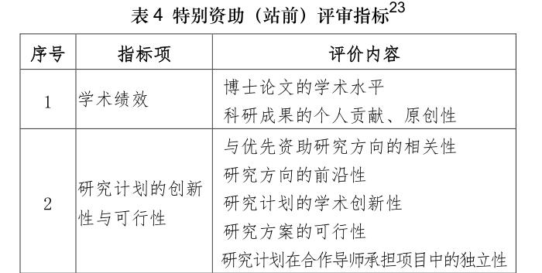
4.组织召开专家评审会议。评审专家在网上审阅材料，投票确定拟资助人员。
